Отчет по выполненному индивидуальному заданию по курсу «Компьютерная графика»
Тема: Устранение лишних ребер в алгоритме отсечения Сазерленда – Ходжмена для канонического прямоугольного окна.
Автор: Малов Никита Сергеевич, группа ПМ-31.

Введение
Отсечение многоугольников является одной из фундаментальных задач компьютерной графики, без которой невозможен эффективный рендеринг двумерных и трехмерных сцен. В процессе визуализации возникает необходимость отсекать геометрические объекты по границам области видимости — так называемого окна просмотра.
Одним из классических решений этой задачи является алгоритм Сазерленда — Ходжмена (Sutherland — Hodgman algorithm). Принцип работы алгоритма: исходный многоугольник последовательно отсекается каждой из прямых, ограничивающих выпуклый многоугольник-отсекатель (в данном случае — каноническое прямоугольное окно).
Однако при всей своей простоте реализации классический алгоритм Сазерленда — Ходжмена обладает существенным недостатком. При работе с вогнутыми многоугольниками или при специфическом взаимном расположении фигур алгоритм генерирует «лишние» ребра, которые проходят строго по границам окна отсечения. Это происходит потому, что алгоритм всегда стремится замкнуть выходной контур при переходе от одной отсекающей плоскости к другой, то есть получает один список вершин и выдает тоже один список вершин.
Наличие таких ребер приводит к ряду проблем:
Визуальные артефакты: при отрисовке контуров появляются лишние линии вдоль границ окна.
Избыточность данных: в памяти сохраняются дублирующиеся или некорректные вершины.
Целью данной работы является модификация алгоритма Сазерленда — Ходжмена для устранения лишних ребер при отсечении произвольных многоугольников каноническим прямоугольным окном, а также программная реализация соответствующей процедуры FillPoly на языке Pascal и тестирование предложенного решения. Также необходимо экспериментальное сравнение с соответствующей процедурой GraphABC.
Для определенности будем считать, что многоугольник, который будет подвергнут обработке, является простым, то-есть не имеет самопересечений в виде одной точки (восьмёрка с вершиной в центре) или по прямой (включая вариант с «веточкой»). Также будем считать, что изначально все вершины уникальны и их количество не меньше 3. Но, для надежности, все же напишем функцию проверки на простоту, выдающую в результате значение типа Boolean. Также, будем считать, что полигон задан обходом списка точек по часовой стрелке, иначе просто его развернем.

Описание алгоритма.
Алгоритм Сазерленда-Ходжмена: Отсечение многоугольника.
Назначение: Алгоритм применяется для отсечения произвольного (в том числе невыпуклого) многоугольника по границам выпуклого окна, чаще всего — канонического прямоугольного экрана.
Сложная задача отсечения фигуры прямоугольным окном разбивается на четыре простых этапа. Отсечение сводится к последовательному отсечению многоугольника полуплоскостями:
- Исходный многоугольник отсекается по левой границе окна (прямая разбивает плоскость на видимую правую и невидимую левую полуплоскости).
- Полученный на первом этапе промежуточный многоугольник отсекается по верхней границе.
- Новый результат отсекается по правой границе.
- Итоговый результат отсекается по нижней границе.
На каждом этапе алгоритм последовательно обходит контур многоугольника, проверяя каждое ребро (от начальной точки к конечной). На основе этого обхода формируется массив вершин для нового (отсеченного) многоугольника.
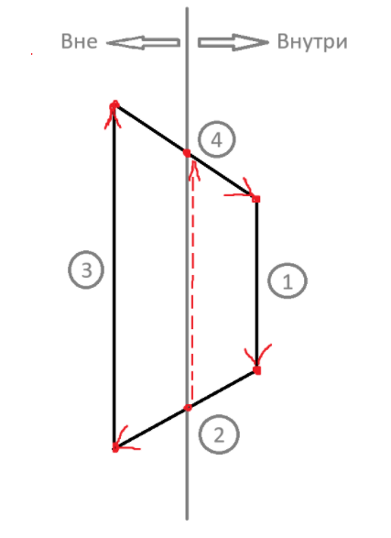

Возможны 4 варианта расположения ребра относительно любой прямой отсечения:
- Случай 1: ребро целиком внутри (обе точки находятся в видимой зоне экрана).
Действие: в новый многоугольник записывается только конечная вершина ребра.

- Случай 2: выход наружу (ребро идет изнутри в невидимую зону).
Действие: вычисляется точка пересечения ребра с границей отсечения, и в новый контур добавляется только эта точка пересечения.

- Случай 3: ребро целиком снаружи (обе точки находятся вне экрана).
Действие: вершины этого ребра не добавляются вообще.

- Случай 4: вход внутрь (ребро идет снаружи в видимую зону).
Действие: вычисляется точка пересечения ребра с границей, и в новый контур добавляются две точки: сначала вычисленная точка пересечения, а затем конечная вершина ребра.

Точки пересечения находим через параметрическое уравнение прямой:
- Если мы ищем пересечение с вертикальными границами, то координата y точки пересечения уже известна. Подставляя её в одно из уравнений получим параметр. Далее подставляем в уравнение для x и находим уже его.
- Если мы ищем пересечение с горизонтальной границей, то в этом случае уже известна координата x. Проводим похожие манипуляции, как и в случае с вертикальной границей, но уже для вычисления координаты y точки пересечения.

Чтобы вершины не дублировались при обходе смежных ребер, в формируемый многоугольник никогда не включается начальная вершина рассматриваемого ребра — берется только конечная.
В процессе отсечения фигура может изменить количество вершин (например, если обрезать углы треугольника, он может превратиться в многоугольник с бóльшим числом вершин, либо исчезнуть вовсе, если изначально находился вне окна).
Для реализации используются два динамических массива (буфера) с n*2 (известный произвол) количеством вершин. В первый записывается исходный многоугольник, во второй помещается результат отсечения по одной границе. Затем они меняются ролями для отсечения по следующей границе окна.

Пример работы:
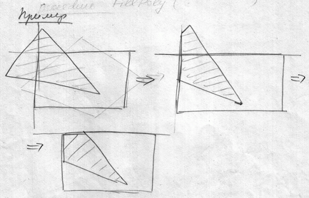

Основная проблема алгоритма: при отсечении невыпуклых многоугольников могут возникать лишние ребра.
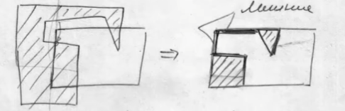

Устранение лишних ребер.
При работе алгоритма могут возникнуть проблемы трех основных видов: некорректная обработка невыпуклых многоугольников, появление вырожденных вершин и появление коллинеарных вершин.
Решение проблем типа вырожденных и коллинеарных вершин можно решить довольно легко. Вырожденный вершины появляются после обработки исходной вершины, которая лежит точно на границе отсекающего окна. В результат могут попасть сразу две такие вершины, то есть она будет записана, как точка пересечения и как внутренняя вершина. Решается это просто проходом по списку вершин и отсекая подряд идущие дубли.
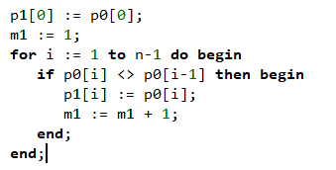
В приведенном выше цикле из исходного массива p0 мы записываем в новый массив вершину только тогда, когда она не равна следующей.
Отдельно обработаем первую и последнюю вершины. Если они одинаковые, то просто сдвигаем весь массив влево, тем самым удаляя первую.
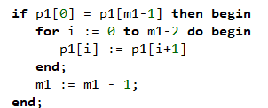

Далее решим проблему коллинеарных вершин. Если три подряд идущие вершины коллинеарные, то средняя вершина не несёт в себе новой геометрии и, следовательно, просто занимает память. Тут решение тоже не хитрое. Нам нужно пройтись по всему списку вершин и искать три вершины, которые образуют коллинеарные вектора. Вектора коллинеарные, когда их векторное произведение равно нулю.
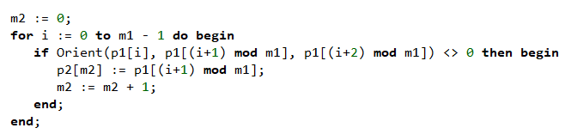
Здесь используется функция «Orient», которая считает векторное произведение векторов (точнее сказать псевдоскалярное произведение), образованных тремя точками.
Справка: Векторное произведение в двумерном пространстве - это скалярная величина (иногда называемая "псевдоскалярным произведением"), равная ориентированной площади параллелограмма, построенного на векторах. Она вычисляется как определитель матрицы. Она вычисляется как определитель матрицы, где результат положителен, если поворот от первого ко второму идет против часовой стрелки.

Теперь решим проблему с «мостиками». Мостик – это лишнее ребро, образованное в результате отсечения некоторой части многоугольника, которая соединяла две и более области, находящиеся в окне отсечения. Мостик проходит строго по границам экрана отсечения. В нашем случае горизонтальные мостики не будет видно из-за особенностей процедуры отрисовки, а вертикальные видно. Но в списке точек будут как вертикальные, так и горизонтальные.

Решим такую проблему «методом одномерного покрытия».

Шаг 1. Разбиение на отрезки и классификация.
Рассмотрим наш многоугольник, как набор направленных ребер (или дуг). Направление зададим обходом вершин по часовой стрелке.
Разделим все дуги на две группы: граничные (обе вершины на границе) и внутренние (хотя бы одна вершина не лежит на границе).
Сразу отсеем граничные по соответствующим границам. Каждый из четырех массивов обрабатываем отдельно, а пятый, где лежат внутренние дуги, не трогаем, так как там уже находятся дуги, которые точно должны попасть в результат. Дальше работаем только с граничными.

Шаг 2. Вычисление перекрытий на каждой из 4-х границ.
Рассмотрим каждую из 4-х границ экрана как отдельную одномерную прямую. Эта прямая будет разделена на участки вершинами дуг. Будем считать "вес" (покрытие) каждого участка прямой. Каждая дуга будет делить прямую по своим вершинам. Весь участок получает вес +1, если дуга направлена от меньшей координаты к большей. Если дуга направлена наоборот, то участок получает вес -1. Таким образом те самые мостики, которые будут являться наложением четным количеством дуг (при этом разного направления), просто дадут вес равный нулю на своем участке.

Шаг 3. Извлечение "истинных" граничных ребер
Суммируем все веса на каждых участках методом сканирующей прямой.
Там, где сумма весов равна 0 — это был мостик (отрезок прошел туда и вернулся). На остальных участках вес отличен от нуля.
Если итоговый вес >0, создаем отрезок слева направо (или сверху вниз).
Если вес <0, создаем отрезок справа налево (или снизу вверх).

Шаг 4. Сборка новых полигонов.
Теперь у вас есть набор «внутренних» отрезков из шага 1 и набор «истинных граничных» отрезков из шага 3. Объединим их в один массив. Будем собирать цепочки: берем любую дугу и ищем следующую такую, у которой начало совпадает с концом предыдущего. Делаем это до тех пор, пока не замкнем цепочку. Таким образом соберем один полигон. Повторяем до тех пор, пока не закончатся дуги.
Пример.
Рассмотрим полигон на экране 800х800 пикселей. Рисунок ниже.
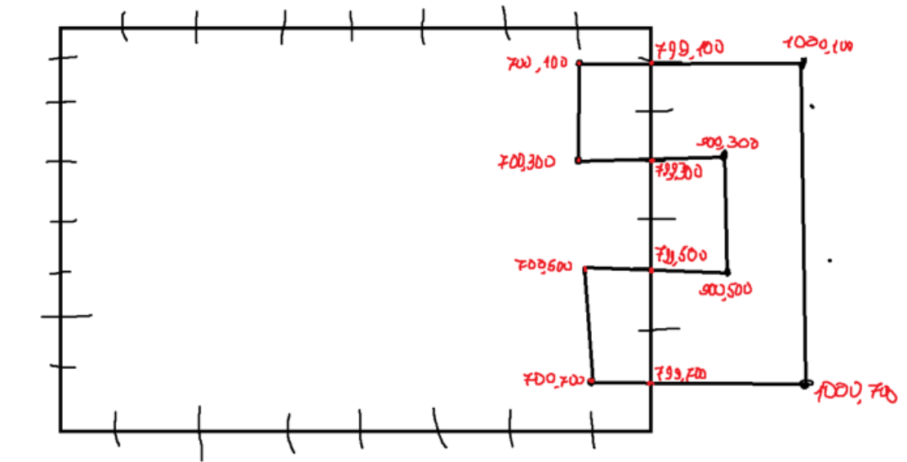

После отсечения получили список из внутренних точек и граничных, которые и образуют граничные ребра. Разобьем на дуги и найдем граничные.
Это дуги (799, 100) -> (799, 700) и (799, 500) -> (799, 300).
Рассмотрим одномерную прямую (правая граница). Обозначим на ней наши дуги и их направления. Теперь наша прямая поделена на 5 частей. От 0 до 100, от 100 до 300, от 300 до 500, от 500 до 700 и от 700 до 800.
Изначально на всей прямой вес равен нулю.
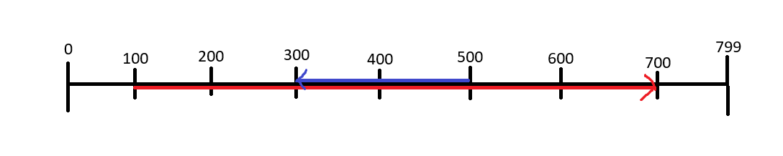
Дуга (799, 100) -> (799, 700) дает отрезку от 100 до 700 вес +1.
Дуга (799, 500) -> (799, 300) дает отрезку от 300 до 500 вес -1.
Суммируем веса.
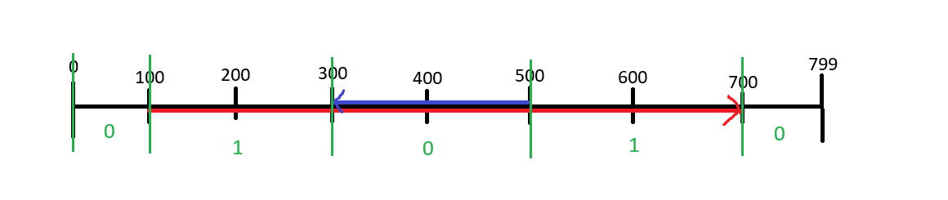
Получили две дуги от 100 до 300 и от 500 до 700, который будут направлены вниз по правой границе. Далее просто соединяем цепочки и получаем два полигона.
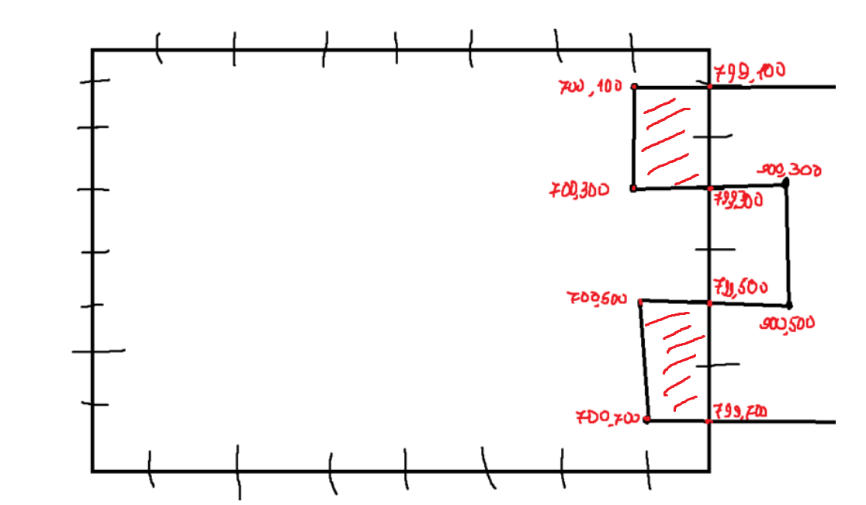
Проблема мостиков решена.

Реализация новой процедуры FillPoly.
За основу была взята процедура FillPoly из библиотеки BGL, написанной Свердловым Сергеем Залмановичем в его курсе компьютерной графики.
Новая процедура будет названа SmartFillPoly.
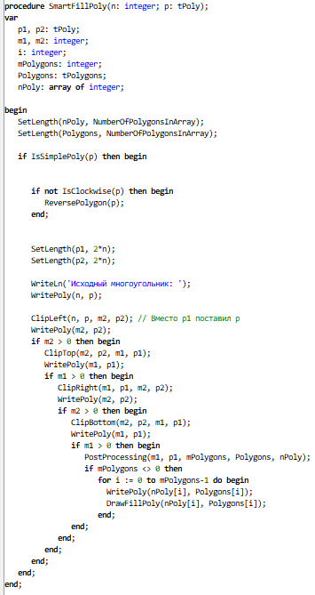
Вначале нам нужно проверить наш полигон по всем оговоренным в начале определённостям. Для этого написана функция IsSimplePoly.
Добавлена для информативности процедура WritePoly, которая выводит список вершин в консоль. В данном случае будем выведен исходный полигон, полигоны после отсечений и полигоны, которые получаться после обработки. Код процедуры можно будет найти в приложении к отчету.
Принцип работы алгоритма Сазерленда-Ходжмена не нарушается, а лишь только его результат будет подвергнут постобработке. Для этого написана процедура PostProcessing, которая на вход получает список вершин полигона после работы алгоритма Сазерленда-Ходжмена, а на выходе выдает массив полигонов внутри окна отсечения.

Рассмотрим функцию IsSimplePoly.
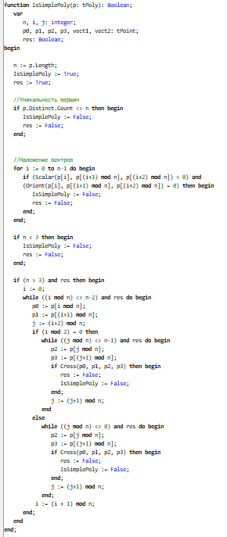
Здесь мы проверяем уникальность вершин в массиве методом Distinct.Count.
Проверяем, есть ли наложение двух соседних отрезков полигона друг на друга. Для этого просто применим комбинацию скалярного и псевдоскалярного произведений. Если псевдоскалярное произведение равно нулю, то вектора коллинеарные, а если скалярное меньше нуля – вектора противоположно направленные. Комбинация этих произведений на векторах, имеющих общую среднюю вершину, дает нам «веточку» у полигона.
Также мы не будем обрабатывать полигоны с количеством точек, меньшим чем 3.
Далее мы проверим самопересечение. Для этого просто переберем все возможные комбинации двух отрезков и проверим их на пересечение функцией Cross.
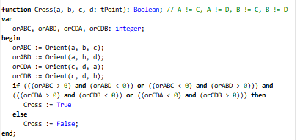
Два отрезка AB и СD пересекаются тогда и только тогда, когда:
1. Точки C и D находятся по разным сторонам от прямой, проведенной через отрезок AB.
2. Точки A и B находятся по разным сторонам от прямой, проведенной через отрезок CD.
Для проверки таких условий воспользуемся псевдоскалярным произведением.

После подтверждения того, что полигон простой, нужно проверить в каком направлении обхода полигона перечислены вершины в списке.
Для этого написана функция IsClockwise.
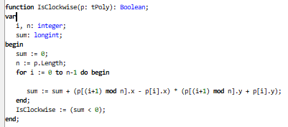
В нем заложен принцип формулы Гаусса (формула шнурков), которая вычисляет ориентированную площадь многоугольника.
Если сумма меньше нуля, многоугольник нарисован по часовой стрелке. Если сумма больше нуля, он нарисован против часовой стрелки.
Уже в зависимости от этого решаем, переворачивать список или нет.

Далее уже выполняем отсечение по всем четырём границам экрана и получаем не идеальный список вершин. Уже этот список мы обрабатываем процедурой PostProcessing. Код будет представлен в приложении.
В нем мы решаем проблемы дублей вершин, повторяющихся первой и последней вершин, коллинеарных вершин и лишних ребер.
Алгоритм одномерного покрытия реализован с использованием «событий».
Вместо того, чтобы считать вес на каждой точке границы, мы введем тип данных «событие» и соответствующий массив событий, где coord – соответствующая координата, а weight – вес.
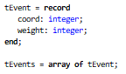
В вершине начала дуги мы ставим событие с весом +1, а в конце дуги событие с весом -1.
Так делаем с каждой дугой на границе. Полученный массив событий сортируем по возрастанию и проходимся по каждому событию, считая вес от текущего события (координаты) до следующего события (координаты). Уже в зависимости от веса принимаем решение ставить ли вообще здесь дугу и в какую сторону. После всего начинаем собирать цепочки.
После выполнения процедуры PostProcessing мы получаем массив полигонов, которые нужно нарисовать.

После всего этого мы получаем идеальный или идеальные полигоны в геометрическом смысле и в плане представления в памяти.

Тестовая программа и сравнение с процедурой Polygon из библиотеки GraphABC.
Всего было написано 12 тестовых случаев.
- Полигон полностью в окне.
- Полигон полностью вне окна.
- Полигон на одной границе.
- Полигон на двух границах.
- Полигон на левой и правой границах.
- Полигон одним ребром на границе.
- Полигон двумя ребрами на границе.
- Полигон одной точкой на границе.
- Полигон с вершиной, которая совпадает с углом окна.
- Полигон с Полигон с одной частью на одной границе, а другой частью на двух других границах.
- Полигон с одной частью на одной границе, а другой частью на противоположной границе.
- Полигон с двумя частями на одной границе.
Во всех случаях процедура SmartFillPoly отработала штатно, лишних ребер не найдено, как визуально, так и в памяти.
Также отработала и процедура Polygon из GraphABC. Визуально лишних ребер нет, но проверить это в памяти не представляется возможным.
Ниже приведу примеры отработки обеих процедур на более интересных ситуациях, а именно на 10, 11 и 12.

Случай 10.
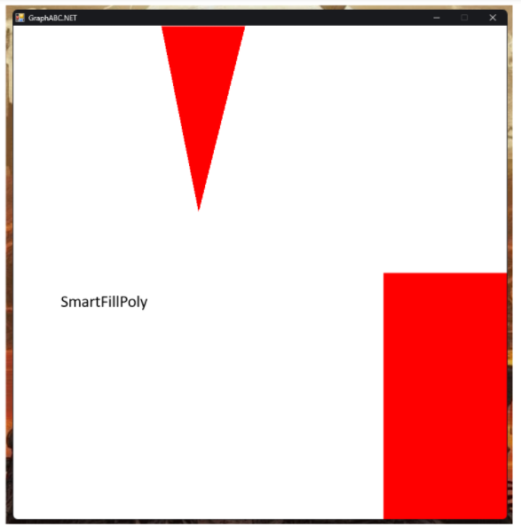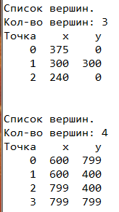
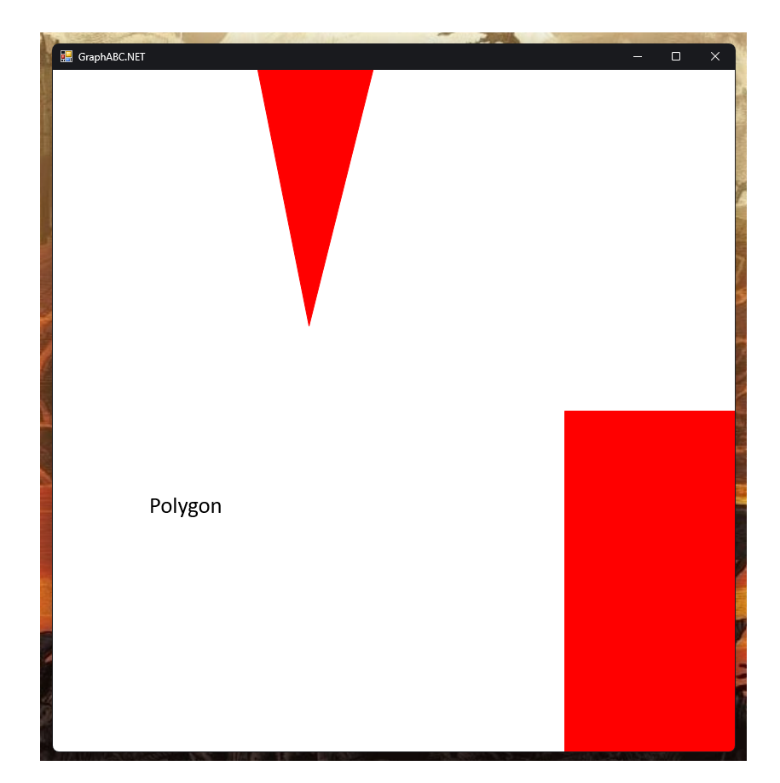

Случай 11.
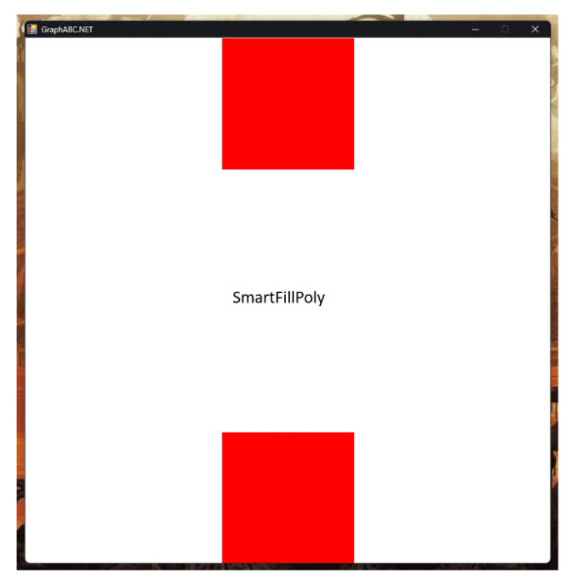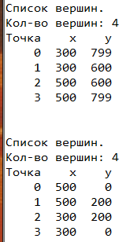
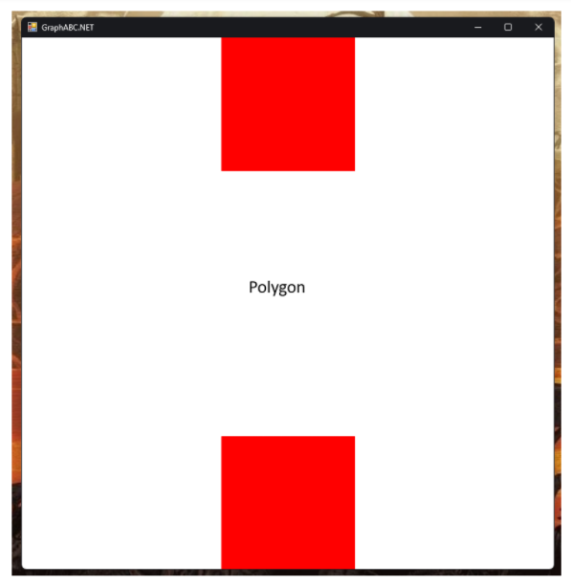

Случай 12.
